Общество с ограниченной ответственностью
«Еврострой»
690025, Приморский край г. Владивосток, ул.Успенского 65
Тел.-факс: (4232) 38-90-78; 588-755;761-734
Ватсап 89089609393
Е-mail: Evrostroy007@inbox.ru
Наименование | образец | Кол-во в м3(шт.) | Цена с НДС  без доставки  руб/шт
Камень стеновой Пустотелый М 100  отсевоблок | 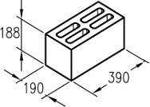 | 72 | 112
Камень стеновой (190) Пустотелый М75 отсевоблок |  | 72 | 78
Камень стеновой Пустотелый М 50 |  | 72 | 75
перегородочный (120)  Пустотелый М50  отсевоблок | 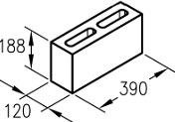 | 120 | 90
перегородочный (90)  Пустотелый М35  отсевоблок | 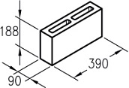 | 144 | 55
ВБ1 91.30.18 | 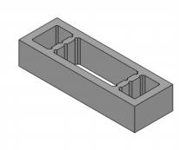 | 24 | 870
ВБ2 91.30.18 | 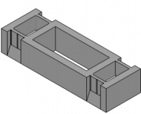 | 24 | 870
ВБ3 84.30.18 | 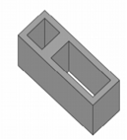 | 24 | 870
ВБ4 57.30.18 | 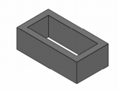 | 36 | 870
ВБ5 84.30.18 | 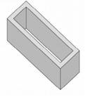 | 24 | 870
ВБ6 84.30.18 | 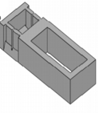 | 24 | 870
Плитка тротуарная «Прямоугольная» | 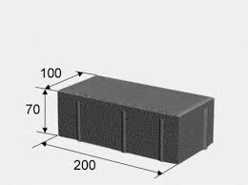 | 336 | Серая  23
200*100*70  50шт.(в м2) |  | 336 | Цветная  30
Поддон (залоговый) | 550 руб/ шт
01.04.2024 год.

